PASOS PARA COMPARTIR ARCHIVOS DESDE UN AP MEDIANTE EL SISTEMA OPERATIVO WINDOWS
(Tener en cuenta que todas las PC que van a conectarse en red tienen que tener el mismo sistema operativo; en este caso el SO Windows 7. También deben tener el mismo grupo de trabajo, en este caso WORKGROUP)
¿Cómo puedo saber cuál es el grupo de trabajo de mi máquina? -> Ir a Equipo -> botón derecho Propiedades . Y para cambiar el nombre del Grupo de Trabajo y el nombre de la PC se deberá ir a -> Cambiar configuración en la misma ventana de Propiedades.)
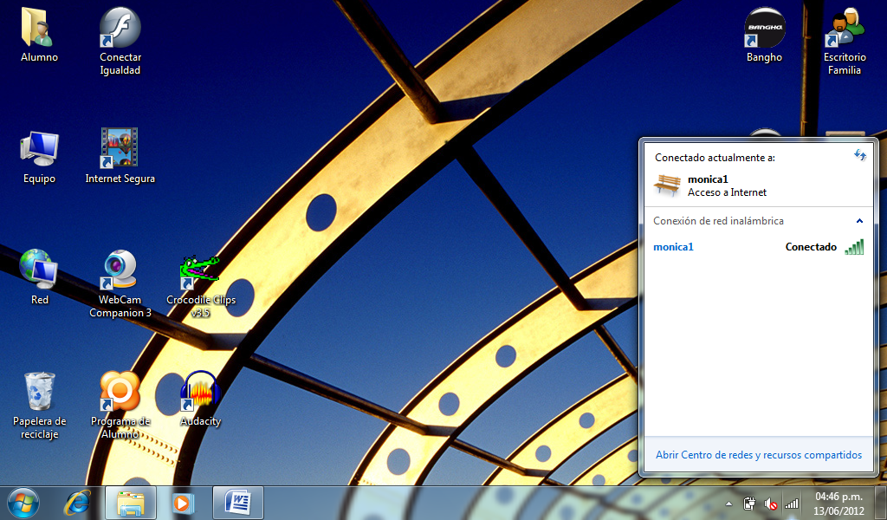
- HECHO ESTAS VERIFICACIONES, SE DEBERÁ CONECTARSE AL AP DEL AULA

- Luego, se deberá realizar Doble click en Equipo -> 1 click en Red -> Aparecerá el cartel “La detección de redes está Desactivada. …Haga click para cambiar esto”
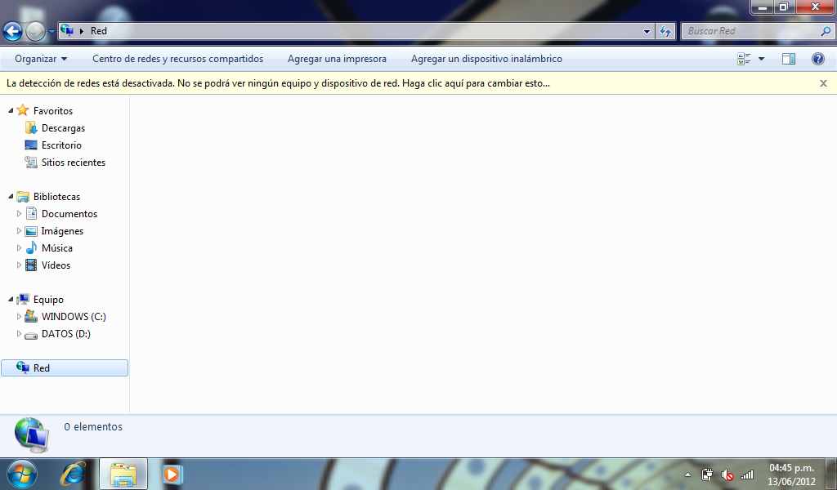

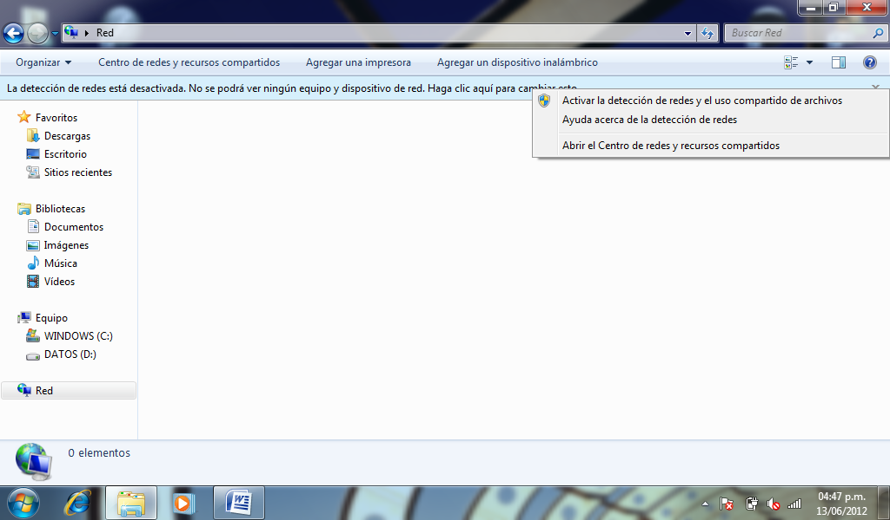
3- Activamos la detección de redes clickeando en la opción de Activar

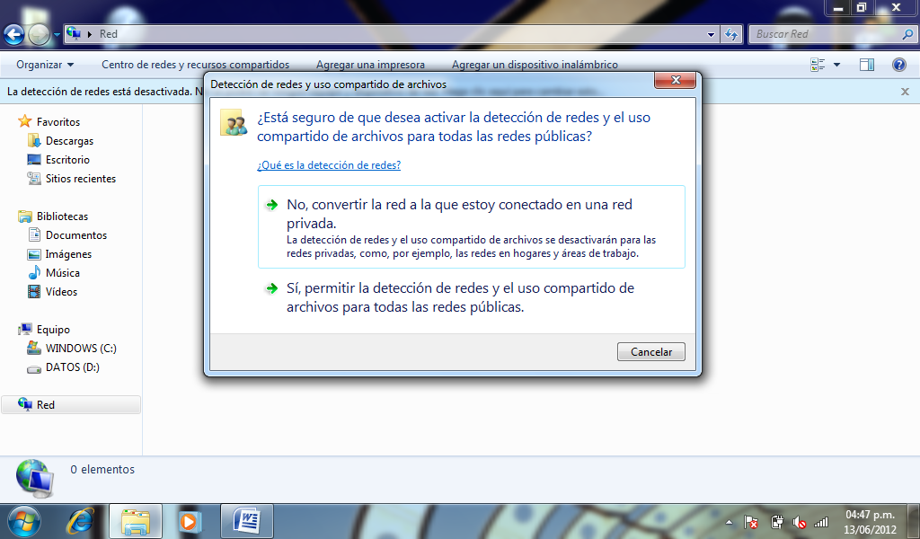
4- Aparecerá un cartel que nos preguntará si estamos seguros de esta Activación. Respondemos-> “Si, permitir…”

